EF12LP01

LETRA F

HORA DE ILUSTRAR

O POEMA.

A FOCA

QUER VER A FOCA FICAR FELIZ?

É POR UMA NO SEU NARIZ.

QUER VER A FOCA BATER

PALMINHAS?

É DAR A ELA UMA SARDINHA

VINICIUS DE MORAES

1)QUAL O TÍTULO DO POEMA?

2)VAMOS COLORIR OS ESPAÇOS ENTRE AS PALAVRAS

3)VAMOS CONHECER A FAMILIA DA LETRINHA F

LEIA E DESENHE:

FOCA

A____________

E____________

F

I____________

O___________

U___________

MATEMÁTICA

EF01MA01-A

1. COMPLETE OS CONJUNTOS PARA QUE FIQUEM COM A MESMA QUANTIDADE:

2

4

12

9

13

10

14

MATEMÁTICA

EF01MA15-A

MEDIDAS DE COMPRIMENTO

PARA MEDIR O COMPRIMENTO USAMOS O METRO. 1 METRO TEM 100 CDENTIMENTOS

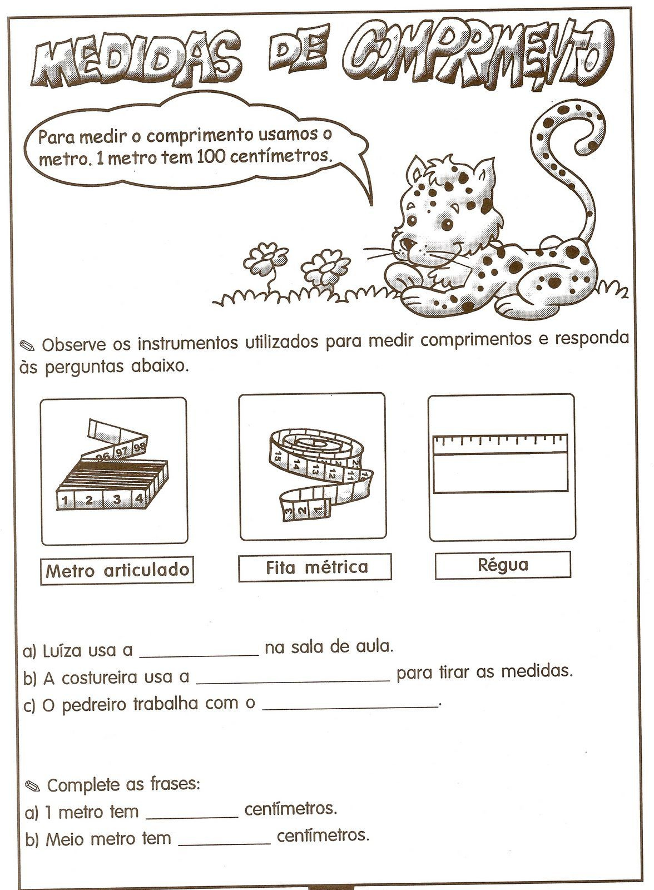

RÉGUA

FITA MÉTRICA

METRO ARTICULADO

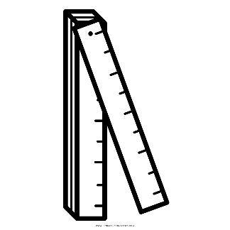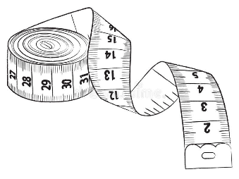

DESAFIO

1. OS ALUNOS UTILIZAM A ______________________________NA SALA DE AULA.
2. A COSTUREIRA USA A ________________________________PARA TIRAR MEDIDAS.
3. O PEDREIRO UTILIZA ________________________________PARA TRABALHAR.

EF15LP03

ORGANIZANDO UM BILHETE

JULIA DEIXOU UM BILHETE PARA AMANDA NA PORTA DA GELADEIRA, TRAGA PÃO, LEITE E OVOS. OBRIGADA! 2/2022

DESTINÁTARIO

ASSUNTO

REMETENTE

DATA